analyse

La justice sort déconfite du confinement

Vue en plein écran
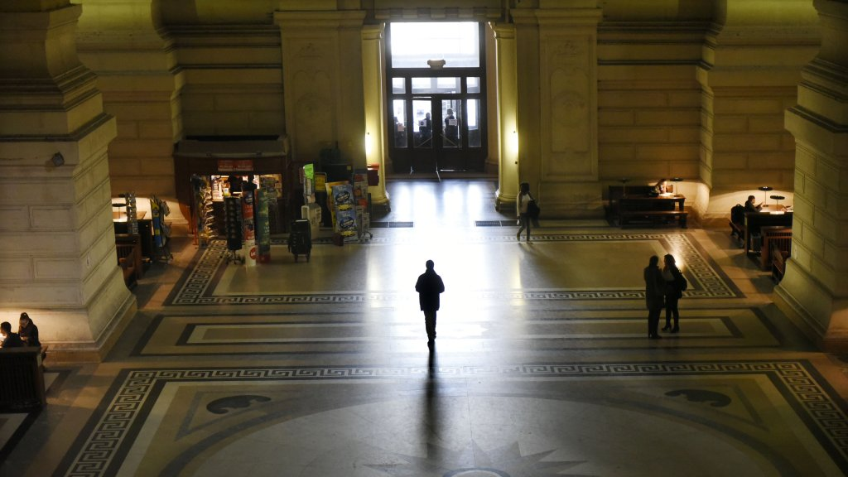
Le Palais de justice de Bruxelles fonctionne au ralenti depuis six semaines. ©Hollandse Hoogte / Peter Hilz
Nicolas Keszei et Julien Balboni
02 mai 2020 Aujourd'hui à 12:00
Alors que le palais de Bruxelles débute son déconfinement ce lundi, la crise du coronavirus a mis en lumière les disparités et failles de la justice. Voyage en terre judiciaire, parfois d'absurdie, inégale selon que l'on se trouve au nord ou au sud du pays.
Le jour d'après de la justice bruxelloise, c'est ce lundi. Le 4 mai, le tribunal de première instance et la cour d'appel reprennent prudemment les audiences. Et ce après sept semaines d'un black-out presque total. La crise aura-t-elle permis de saisir des opportunités?
27 mars 2020. Le pays est confiné, la justice a été mise sous cloche, tout semble à l'arrêt. Pourtant, un jugement a été rendu dans une affaire médiatisée. Le tribunal de première instance de Bruxelles s'est déclaré sans pouvoir de juridiction pour connaître de l'action en dommages et intérêts intentée par Carlos Puigdemont contre l'Espagne. Il faudra pourtant attendre le 20 avril et des articles dans la presse espagnole pour que l'avocat Hakim Boularbah, le conseil de l'Espagne, comprenne qu'il a gagné cette procédure.
"J'ai alors contacté le greffier pour que l'on m'envoie la décision. Il a répondu qu'il était en télétravail et qu'il n'avait pas accès au dossier. Il aurait fallu que j'attende deux jours de plus et que le greffier arrive au palais de justice pour qu'il me l'envoie. Finalement, ce sont mes adversaires qui m'ont envoyé la décision", nous a raconté l'avocat. Voilà qui est gênant.
CONSEIL

La justice handicapée par la technologie
Aujourd'hui, à la lumière dont la justice a fonctionné en cette période de confinement, Hakim Boularbah est sans concession. "Le Covid-19 a accéléré les dysfonctionnements. La justice fonctionne encore comme au XIXe siècle. Et si on lui demande de fonctionner comme au XXIe siècle, elle n'en a ni les moyens ni l'habitude". Naïvement, nous pensions que cette période hors du temps aurait été mise à profit par les uns et par les autres pour enfin s'offrir des moyens dignes de ce nom, mais nous nous sommes trompés. Il n'en est rien. "Faute de compatibilité des systèmes informatiques, certains magistrats utilisent une certaine technologie chez eux et lorsqu'ils arrivent au palais de justice, ils reviennent 200 ans en arrière. C'est Hibernatus!", s'exclame pour sa part Michel Forges, le bâtonnier du barreau de Bruxelles.
"Il y a six mois, l'adresse e-mail d'un greffe était un secret bien gardé. Cela change, mais pas de manière aussi radicale qu'espéré."
Partager sur Twitter
Michel Forges
Bâtonnier du barreau de Bruxelles
Certes, Michel Forges reconnaît que certaines choses ont changé. "Il y a six mois, l'adresse e-mail d'un greffe était un secret bien gardé. Cela change, mais pas de manière aussi radicale qu'espérée", explique-t-il. Le bâtonnier aurait voulu que l'on profite de cette crise pour transformer les audiences civiles en une réunion dans le bureau du magistrat, avec la porte ouverte, sans cérémonial. "J'ai conscience d'un besoin de solennité, mais une solennité de bon aloi. Aujourd'hui, je ne porte pas de cravate et vous non plus, il faut vivre avec son temps".
Confinement et difficultés informatiques n'ont pas fait bon ménage. "Ce moment était une opportunité pour améliorer les choses, mais il y a un problème de moyens. Certains magistrats ne sont pas équipés pour répondre à des mails professionnels depuis chez eux. Et on a le même souci avec les greffes, déjà en sous-effectifs. Et comme la loi ne prévoit pas d'envoyer des actes par mail, il y a un problème", estime pour sa part l'avocat Dimitri de Béco, qui salue cependant la bonne volonté de la plupart. Mais pour ce dernier, "la machine judiciaire est archaïque, on y trouve des générations différentes, des cultures différentes et le niveau de pouvoir n'est pas pyramidal comme dans une entreprise".
Vue en plein écran
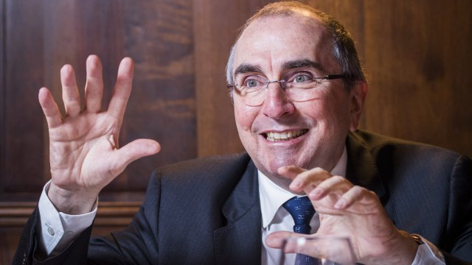
L'avocat bruxellois Jean-Pierre Buyle. ©BELGAIMAGE
Demandez donc à Jean-Pierre Buyle, ex-président d'Avocats.be, ce qu'il en pense. "La justice est le parent pauvre du Covid-19. On ne lui pas donné les moyens d'affronter cette crise. Il n'y a quasiment pas eu de plaidoiries pendant cette période, à part l'un ou l'autre référé. On ne peut pas dire que l'on soit dans une justice du XXIe siècle au niveau des outils de management et de l'informatique. On devrait se remettre en question", estime-t-il encore. Ce dernier est inquiet quant à l'arriéré judiciaire.

"On ne peut pas dire que l'on soit dans une justice du XXIe siècle. On devrait se remettre en question."
Partager sur Twitter
Jean-Pierre Buyle
Avocat

Des vacances réduites au cas par cas
Pour lui, une possibilité de raccourcir ce retard sera de raboter les vacances judiciaires qui, traditionnellement, en Belgique, s'étalent sur les deux mois des vacances d'été. Les avocats, en rangs serrés, avaient remis une proposition en ce sens lors d'une réunion avec le ministre de la Justice Koen Geens. Quelques jours plus tard, le Collège des cours et tribunaux avait fait part de son refus pour des questions d'organisation, ajoutant qu'il ne comptait pas nier le droit des magistrats et du personnel des cours et tribunaux de prendre leurs vacances pendant les congés scolaires.
"Les règles du Collège des cours et tribunaux ne peuvent pas s'appliquer à tout le monde. La justice de paix de Comines ne fonctionne pas comme la salle des marchés de la cour d'appel de Bruxelles".
Partager sur Twitter
Marie Messiaen
Présidente de l'Association Syndicale des Magistrats (ASM)

La réalité n'est pas si simple. "Il faut suivre le principe de subsidiarité. Pour prendre des décisions, il faut faire confiance aux juridictions, il faut fonctionner à l'échelon le plus bas", explique Marie Messiaen, la présidente de l'Association syndicale des magistrats (ASM). Pour elle, concernant la récupération de l'arriéré judiciaire, il faut faire confiance à chaque juridiction. "Les règles du Collège des cours et tribunaux ne peuvent pas s'appliquer à tout le monde. La justice de paix de Comines ne fonctionne pas comme la cour des marchés de la cour d'appel de Bruxelles". La magistrate précise que certaines juridictions ont déjà pris des dispositions qui leur sont propres pour tenter de résorber l'arriéré. "Nous avons tous un sens du devoir et envie de faire avancer les choses. Que le dossier entre par la porte ou par la fenêtre, nous devrons le traiter, mais on doit nous laisser notre autonomie, nous allons le faire à notre façon", explique encore Marie Messiaen.

La confraternité face à la cacophonie
C'est le chaos, nous disent la plupart des avocats que nous avons contactés. "De façon générale, c'est la cacophonie. Chaque chef de corps gère l'organisation de son tribunal, il n'y a pas de concertation", regrette pour sa part l'avocat Nicholas Ouchinsky. "On ne sait jamais à quelle sauce on va être mangé. La situation varie tellement d'un tribunal à l'autre qu'il est compliqué de tirer des règles claires", confirme pour sa part Hakim Boularbah, qui enchaîne: "Ce qui me heurte, c'est la diversité des pratiques alors qu'il n'y a qu'une loi et qu'un seul code judiciaire".
Vue en plein écran
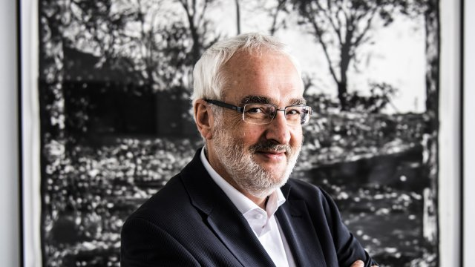
Xavier Van Gils, président d'Avocats.be. ©Saskia Vanderstichele
"La confraternité face à la cacophonie", écrivait d'ailleurs Xavier Van Gils, le président d'Avocats.be, dans un éditorial publié au début de la crise. Aujourd'hui, plus d'un mois et demi plus tard, il n'a pas vraiment changé d'avis. "On ne calcule plus le nombre d'ordonnances que l'on peut trouver sur le site d'Avocats.be, ce sont des ordonnances qui en complètent d'autres ou qui les contredisent. On aurait pu fonctionner par type de juridiction. C'est sans doute une leçon à tirer de cette crise. L'indépendance des magistrats doit rester intellectuelle, mais elle devrait avoir ses limites d'un point de vue organisationnel", précise-t-il, avant de souligner la bonne volonté de la plupart des magistrats de terrain.
Pour continuer à faire tourner la machine, l'ordonnance du 16 mars du Collège des cours et tribunaux prévoyait entre autres le recours à la procédure écrite. Quand on sait que le droit est fondé sur la tradition orale, allez tenter de convaincre les orateurs des prétoires de la mettre en veilleuse et de prendre la plume d'un scribouillard. Bonne chance! "On le fait dans quelques affaires. On peut envoyer les dossiers via e-deposit, mais les greffes ou les magistrats n'ont pas les moyens de les imprimer", se désole Jean-Pierre Buyle.
"L'indépendance des magistrats doit rester intellectuelle, mais elle devrait avoir ses limites d'un point de vue organisationnel."
Partager sur Twitter
Xavier Van Gils
Président d'Avocats.be

"Ce que nous craignons tous, avocats comme magistrats, c'est que la procédure écrite ne soit coulée dans le marbre. Nous avons peur que le débat contradictoire et les plaidoiries ne passent à la trappe", résume pour sa part l'avocat Jean-Pierre Renard. Sur ce point, Xavier Van Gils n'est pas inquiet, même s'il détecte la volonté d'une partie du monde politique de rendre la procédure écrite pérenne. "Quand je vois la réaction des avocats et des magistrats par rapport à cette procédure écrite, je me dis que la procédure orale a encore de beaux jours devant elle".

Fracture nord-sud?
Lors d'une rencontre organisée le 21 avril dernier par le ministre de la Justice, le président d'Avocats.be avait abordé la question du développement de la vidéoconférence pour les audiences, soulignant une différence de régime entre le sud et le nord du pays. De façon générale, nos interlocuteurs au sud du pays n'ont pas entendu parler de vidéoconférence. Rien. Nada. Pourtant, de l'autre côté de la frontière linguistique, la pratique semble plus répandue, comme l'explique le juge d'instruction Philippe Van Linthout qui, avec le président du tribunal de première instance de Malines Theo Byl, a organisé une vidéoconférence.
"Ce serait triste de ne rien faire. Je ne vois pas pourquoi il y a une différence entre les flamands et les francophones. Lancez-vous, c'est le moment."
Partager sur Twitter
Philippe Van Linthout
Juge d'instruction à Malines

"Nous avons testé le logiciel Skype adapté à la justice et cela marche bien," confirme le magistrat qui en a organisé d'autres avec les prisons de Malines, Anvers et Louvain. "Il est important, pour les magistrats, de voir les détenus. Nous sommes enthousiastes. Franchement, nous ne comprenons pas pourquoi ne pas le faire. À Malines, il y a des vidéoconférences tous les jours. Le tribunal ne s'est pas arrêté un seul jour", précise-t-il. Pour lui, il faut sauter sur cette occasion. "La crise du corona nous apprend qu'on se déplaçait parfois pour rien. Beaucoup de choses doivent se poursuivre en live. Les choses doivent bouger! Ce serait triste de ne rien faire. Je ne vois pas pourquoi il y a une différence entre les Flamands et les francophones. Lancez-vous, c'est le moment", conclut le juge d'instruction.
Assisterait-on à une justice à deux vitesses, à une scission technologico-communautaire? Pas si vite, ami justiciable. "Je ne veux pas parler d'une justice à deux vitesses", rétorque le président d'Avocats.be. Pour lui, ces différentes façons de faire sont d'abord une question de différence culturelle. "Les magistrats du sud du pays proposent moins de vidéoconférences et les avocats en sont moins friands", explique-t-il, avant d'ajouter que le pragmatisme flamand leur permet d'avancer avec cette technologie. "Plaider en vidéoconférence, ce n'est pas la même chose. Je ne sentirais pas la transpiration de mon adversaire et je ne verrais pas les réactions des juges", explique pour sa part Jean-Pierre Buyle. Enfin, la porte-parole de l'ASM achève d'enterrer la vidéoconférence. "Le monde politique veut pérenniser ce système, nous sommes contre. Il n'y a rien de tel que la présence physique lors des audiences. C'est également la seule fois où le justiciable peut rencontrer ses juges", explique Marie Messiaen.

"Beaucoup de cabinets en mort cérébrale"
Cette période laissera des traces. Pour tout le monde. Y compris pour les avocats. Afin de dresser un état des lieux, Avocats.be a lancé une vaste enquête auprès de ses avocats. Les résultats de ce sondage devraient être connus sous peu. "Sur la base des premiers éléments dont nous disposons, nous avons des craintes que certains confrères ne puissent pas résister. Il y a un risque qu'ils restent sur le bord du chemin du coronavirus et je veux éviter cela", explique Xavier Van Gils.
"On pense toujours que les cabinets d'avocats sont riches et bien portants, mais beaucoup d'avocats sont en état de mort cérébrale."
Partager sur Twitter
Olivier Martins
Avocat pénaliste

Les pénalistes vivent ainsi durement la crise. "Certaines mesures ont été proposées, c'est mieux que rien, mais le droit passerelle ne remplacera jamais du chiffre d'affaires. De vraies mesures devraient être des exonérations de la TVA et des cotisations sociales et non de simples reports. On pense toujours que les cabinets d'avocats sont riches et bien portants, mais beaucoup d'avocats sont en état de mort cérébrale", affirme pour sa part l'avocat Olivier Martins. Son confrère pénaliste Sven Mary ne dit pas autre chose, qui reconnaît que son cabinet souffre sévèrement depuis un mois. En cause, la diminution du nombre de crimes et délits "de rue", et les difficultés qu'ont les enquêteurs à mener sereinement auditions et perquisitions. Ainsi, un magistrat du parquet interrogé par nos soins sent actuellement "une impossibilité de lutter contre le crime".
Vue en plein écran
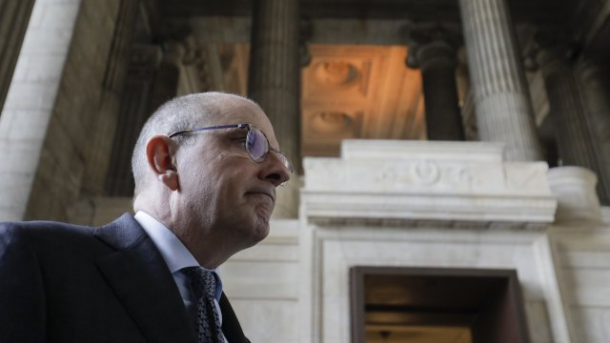
Le ministre de la Justice, Koen Geens. ©BELGA
Aujourd'hui, enfin, le déconfinement s'annonce. Mais la reprise ne coulera pas de source. A priori, les cours et les tribunaux manquent de matériel de protection pour garantir la sécurité de chacun. Et cette fois, le ministre de la Justice est pointé du doigt. "Il faut reconnaître que le pouvoir politique s'est montré en dessous de tout au niveau de la prévisibilité. On ne peut pas recommencer comme ça, on ne peut pas ouvrir les tribunaux normalement", avertit Xavier Van Gils. La présidente de l'ASM est du même avis. "La justice doit se déconfiner au plus vite, mais pour cela, il faut bénéficier du matériel nécessaire", explique Marie Messiaen.

Un avocat à la fois au greffe
Ne lancez pas Paul Dhaeyer, le président du tribunal de l'entreprise francophone sur le sujet. Il bout littéralement. "Le SPF Justice a fait une commande et a lui-même réparti le matériel. Au total, il y a près de 200 travailleurs au tribunal de l'entreprise de Bruxelles. Cette juridiction s'est vue allouer 52 masques. Et à ce stade, seuls 25 ont été livrés. À Bruxelles, les magistrats de carrière et les juges consulaires y sont allés de leur propre poche pour acheter du matériel de protection. Une cagnotte d'anciens juges consulaires a permis d'acheter 500 masques chirurgicaux. Et tout est à l'avenant. La porte-parole nous a ainsi envoyé une photo du greffe du tribunal de première instance qui a installé une protection à l'aide de film alimentaire afin de se protéger des visiteurs. On ne vous parle même pas des règles de distanciation".
L'avocate Nathalie Gallant nous a expliqué que le greffe de la cour d'appel de Bruxelles venait de décider de ne laisser entrer qu'une seule personne à la fois pour consulter des dossiers. Concrètement, c'est ingérable. "Qu'on nous donne la copie scannée des dossiers, qu'on puisse les étudier chez nous!", s'emporte l'avocate. Pour elle, on n'a pas tiré les leçons de cette crise. "On refuse aux avocats la copie des dossiers sur CD-rom ou sur clé USB car, me répond-on, cela éluderait les droits de greffe. Et sous ce prétexte, on s'assied sur les droits de la défense", regrette-t-elle.
Du côté du cabinet du ministre de la Justice, on précise qu'une liste des besoins a été dressée avec les Collèges. Et, a ajouté la porte-parole de Koen Geens, si un tribunal devait, dans l'urgence, acheter autre chose, qu'il le fasse sur ses propres fonds et cette dépense sera compensée.
"La justice n'aurait pas dû être confinée."
Partager sur Twitter
Jacques Englebert
Avocat civiliste

Le mot de la fin? Laissons-le à l'avocat Jacques Englebert. Dans une analyse critique publiée récemment chez Anthemis, il assure que "la justice n'aurait pas dû être confinée". Pour lui, c'est de manière injustifiable que le Collège des cours et tribunaux a imposé de ne traiter que des affaires urgentes et des affaires civiles pour lesquelles il était possible de recourir à la procédure écrite. "Ce faisant, le Collège a de facto mis l'essentiel de la justice à l'arrêt". Pour l'avocat, il aurait fallu imposer aux cours et tribunaux de s'organiser afin que la justice puisse continuer à être rendue tout en prenant les mesures de protection qui ont été prises par tous les autres services nécessaires à la nation. Le "monde d'après" de la justice pourrait ressembler très fort à l'ancien.

